**Тест Кейс для документа «Качество номенклатуры в поступивших вагонах» подсистема «Управление качеством»**

***Сценарий №1***

**Цель теста:** создать документ «**Качество номенклатуры в поступивших вагонах**»  
**Этапы тестирования:**

Как *Сотрудник ОТК* я хочу

*Создавать и проводить качество номенклатуры в поступивших вагонах*

чтобы *отражать качественные показатели номенклатуры в поступивших вагонах за смену в 1С ГДП*

1. Открыть подсистему **«Управление качеством»**
2. Открыть раздел **Качество продукции**
3. Выбрать «**Качество номенклатуры в поступивших вагонах**»

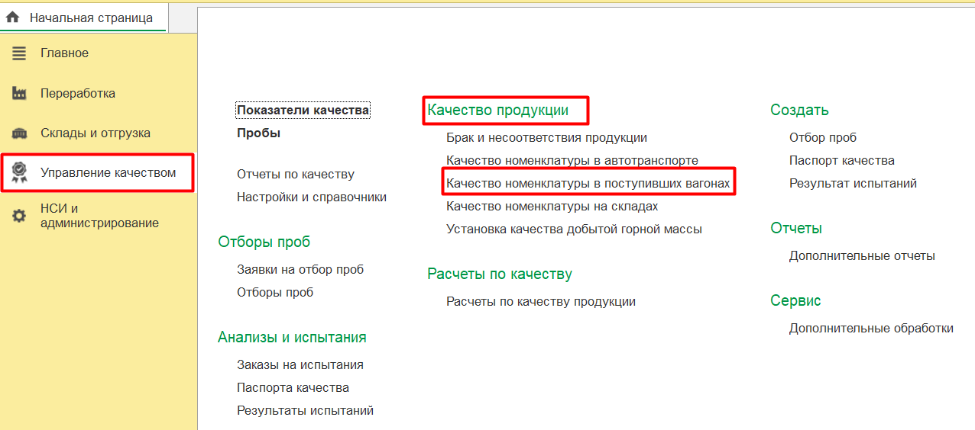

1. Нажать кнопку *Создать*
2. Во вкладке **Основное** выбрать **Смена** «1 смена (20-8) Карьер»
3. Во вкладке **Основное** выбрать **Номенклатура** «Уголь»
4. Во вкладке **Основное** выбрать **Характеристика** «ДР»
5. Во вкладке **Основное** выбрать **Организация** «Разрез "Полевой"»
6. Во вкладке **Основное** выбрать **Паспорт качества** «Паспорт качества РПГД-000002 от 01.02.2023 17:06:46»

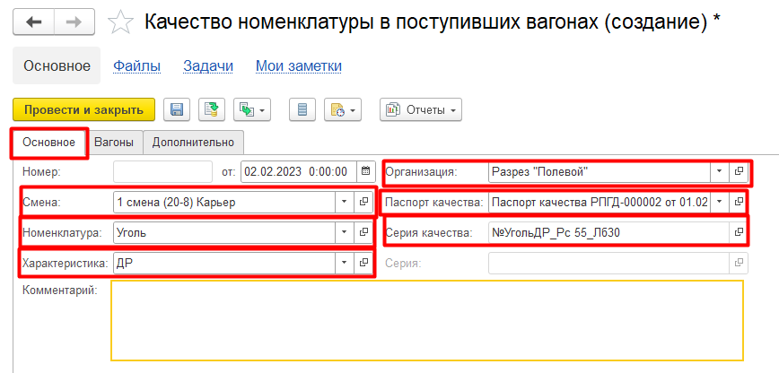

1. Вкладка **Вагоны** выбрать документ основание **Передача вагонов** «Передача вагонов РПГД-000001 от 02.02.2023 14:56:17»
2. Нажать на кнопку **Заполнить** «Заполнить по передаче»

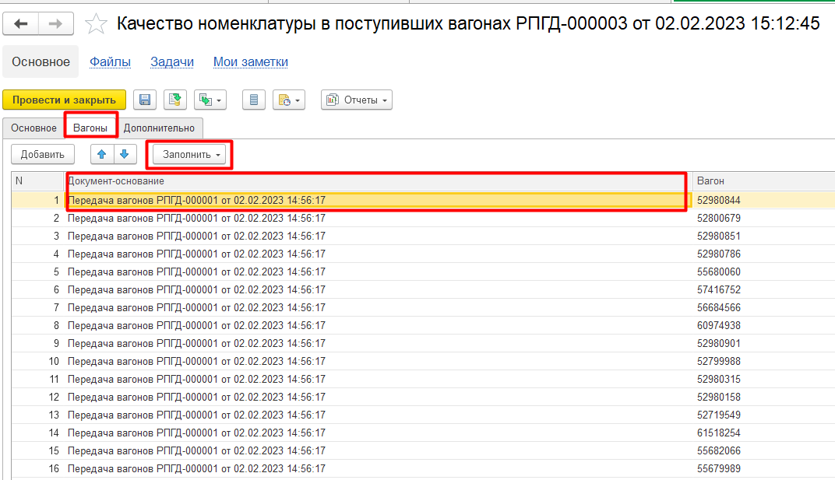

1. Нажать **Провести и закрыть**

**Результат тестирования**: Документ успешно создан в базе данных и отображается в окне «**Качество номенклатуры в поступивших вагонах**»

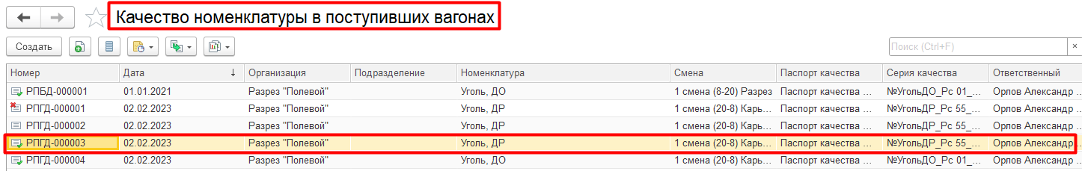

***Сценарий №2***

**Цель теста:** создать документ «**Качество номенклатуры в поступивших вагонах**»  
**Этапы тестирования:**

Как *Сотрудник ОТК* я хочу

*Создавать и проводить качество номенклатуры в поступивших вагонах*

чтобы *отражать качественные показатели номенклатуры в поступивших вагонах за смену в 1С ГДП*

1. Открыть подсистему **«Склады и отгрузка»**
2. Открыть раздел **Отгрузка ж/д транспортом**
3. Выбрать «**Поступление вагонов**»

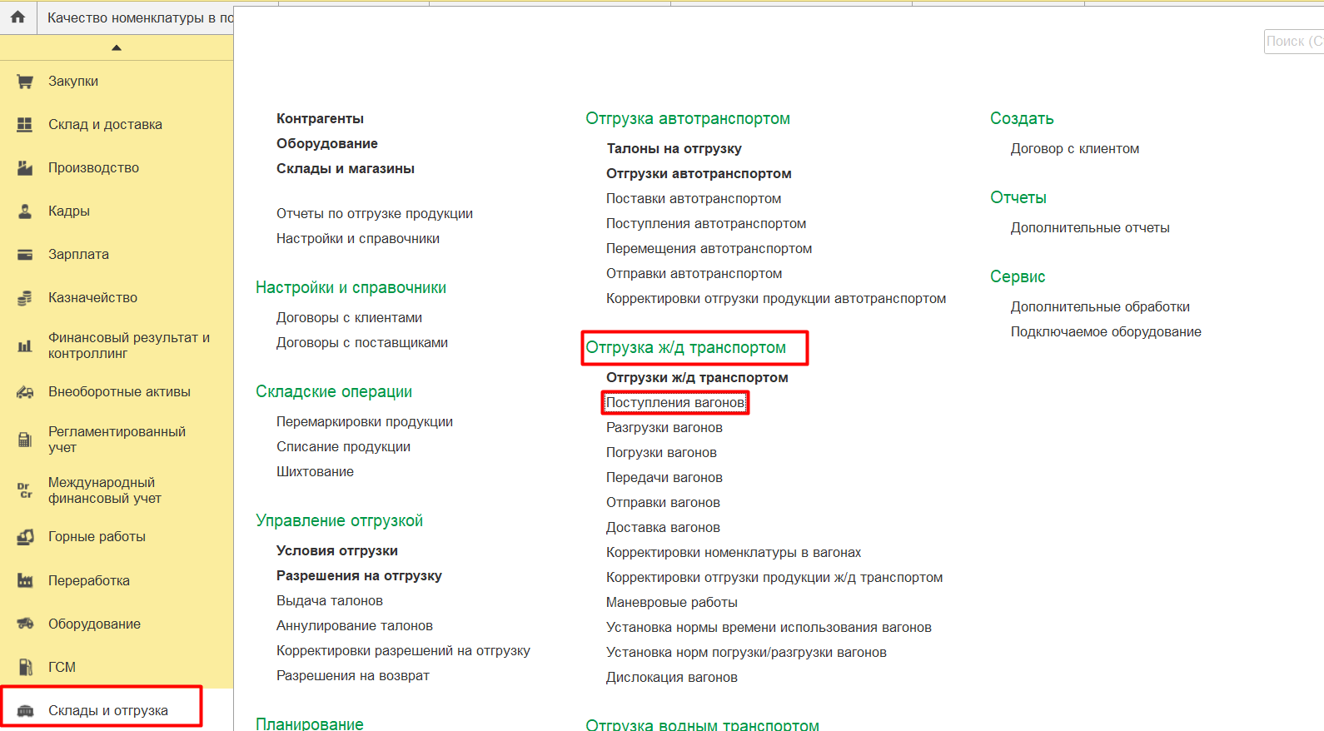

1. Выбрать документ **Поступление вагонов** «Поступление вагонов РПГД-000001 от 02.02.2023 14:46:26»
2. Во вкладке **Основное** нажать на кнопку **Создать на основании** выбрать **Качество номенклатуры в поступивших вагонах**
3. Открывается окно создания документа **«Качество номенклатуры в поступивших вагонах»**
4. Во вкладке **Основное** выбрать **Смена** «1 смена (20-8) Карьер»
5. Во вкладке **Основное** выбрать **Номенклатура** «Уголь»
6. Во вкладке **Основное** выбрать **Характеристика** «ДР»
7. Во вкладке **Основное** выбрать **Организация** «Разрез "Полевой"»
8. Во вкладке **Основное** выбрать **Паспорт качества** «Паспорт качества РПГД-000002 от 01.02.2023 17:06:46»

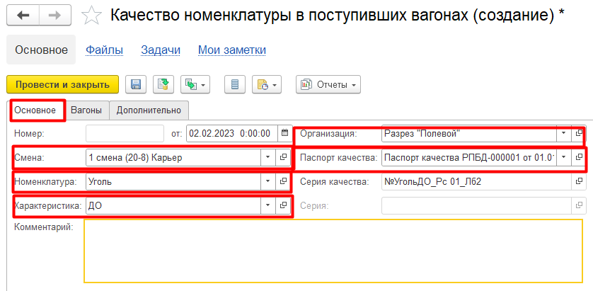

1. Вкладка **Вагоны** заполнена автоматически

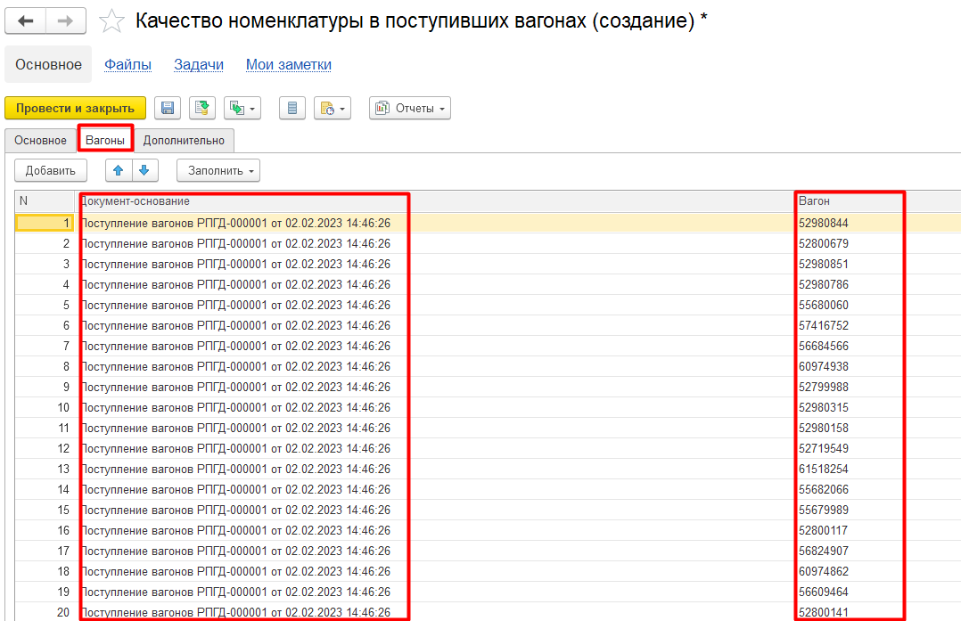

1. Нажать **Провести и закрыть**

**Результат тестирования**: Документ успешно создан в базе данных и отображается в окне «**Качество номенклатуры в поступивших вагонах**»

